 Info®meertje

SEPTEMBER 2016

Beste ouders en verzorgers,

Onze kinderen zijn na de zomervakantie alweer enige weken volop aan het leren; een mooi moment om uw specifieke aandacht voor de volgende onderwerpen te vragen.

**Schoolgids – correctie**

Ik maak u erop attent dat in de schoolgids een foutieve datum staat mbt de studie – en margetijden. Er is in verband met de Sinterklaasviering een margemiddag op maandag 5 december. Vrijdag 5-12 moet dus ‘maandag’ 5-12 zijn. Op maandagmiddag 5 december zijn de leerlingen dus vrij.

**Studiedag**

Op dinsdag 20 september is het Prinsjesdag. Alle kinderen zijn dan vrij. Voor het personeel is er dan een studiedag gepland.

De studiedagen (en vakanties) , waarop al onze leerlingen vrij zijn, zijn t/m december als volgt gepland:

Dinsdag 20.09.2016 groep 1 t/m 8 Studiedag ICT

Woensdag 28.09.2016 groep 1 t/m 8 Studiedag Coöperatief leren

Maandagmiddag 05.12.2016 groep 1 t/m 8 Sinterklaasmiddag

Vrijdagmiddag 23.12.2017 groep 1 t/m 8 Start Kerstvakantie

HERFSTVAKANTIE Maandag 17 oktober 2016 t/m vrijdag 21 oktober 2016

KERSTVAKANTIE Maandag 26 december 2016 t/m vrijdag 6 januari 2017

**Tijdelijke vervanging juffrouw Linda Broch**

Voor de zomervakantie heeft u in de nieuwsbrief van juli kunnen lezen dat juf Linda in de periode van

19 september t/m 23 december met buitengewoon verlof zal zijn.

Intussen zijn wij er in geslaagd met **mevrouw Nanda Lodder** een goede vervangende leerkracht te vinden voor de periode dat zij afwezig is. Juffrouw Nanda is reeds vanaf maandag 29 augustus a.s. voor ons werkzaam.

Vanaf januari 2017 zal juffrouw Linda haar werkzaamheden in groep 5 aan de Loosduinse uitleg hervatten.

**Nieuwe Intern Begeleider**

Namens de sollicitatiecommissie kan ik u mededelen dat de procedure met betrekking tot de vacature Intern Begeleider met succes is afgerond. De diverse gesprekken hebben geleid tot het uitspreken van een unanieme voorkeur voor de kandidaat Judith Fransen.

Mevrouw **Judith Fransen** werkt momenteel  als Intern Begeleider/ Orthopedagoog Speciaal Onderwijs in een Cluster 4-school, alwaar zij t/m 2012 ook als leerkracht Speciaal Onderwijs actief was. In 2005 studeerde zij af in Pedagogische Wetenschappen, afgestudeerd in twee richtingen, te weten  ‘Onderwijskunde’ en  ‘Leerproblemen’. In 2008 ronde zij de PABO (VL) af en is sinds 2010 geregistreerd orthopedagoog.

We wensen bij deze juffrouw Judith veel werkplezier en succes toe op onze Kleine Keizer. Wij verwachten dat zij medio oktober als opvolgster van juffrouw Marleen Vermin haar werkzaamheden aan De Kleine Keizer kan starten.

**Interim Intern begeleider**

Tot de tijd dat onze nieuwe IB-er haar werkzaamheden op onze school zal starten heeft De Kleine Keizer voor twee dagen (dinsdag en donderdag) **mevrouw Lisette Vermeulen** als interim-Intern Begeleider ingehuurd

Lisette Vermeulen is NVO Orthopedagoog en onderwijskundig adviseur en werkt momenteel ook als onderwijskundig adviseur en schoolbegeleider op scholen in Amsterdam.

Vanaf maandag 5 september a.s. is zij voor ons aan het werk gegaan en zal haar werk t.z.t. aan juffrouw Judith Fransen overdragen.

De nieuwe medewerkers in beeld:

  

*Nanda Lodder Judith Fransen Lisette Vermeulen*

*Groep 5 LDU IB IB Interim*

**Projectgroep Schoolpleinrenovatie**

Vorig schooljaar heeft de school een oudertevredenheidsonderzoek gehouden. Het is natuurlijk een compliment als ouders tevreden zijn over bepaalde facetten van de school, maar de school luistert zeker ook naar zaken waar ouders minder tevreden over zijn. De schoolpleinen zijn hier een voorbeeld van.

Er is nu, in overleg met de schooldirectie, vanuit de Medezeggenschapsraad actie ondernomen.

Onder leiding van Frank de Boer is recentelijk de Projectgroep Schoolpleinen geformeerd.

De projectgroep is een breed gedragen initiatief en bestaat uit 9 leden van de MR, OR, TSO en leerkrachten.

Ook zullen er binnenkort op beide locaties ideeënbussen worden geplaatst en zal er tijdens de lessen aandacht aan dit onderwerp besteed worden.

Op deze manier willen wij ook de ouders en de leerlingen bij dit project betrekken en hen vragen om met ons mee te denken.

Doelstelling van de projectgroep is om de veiligheid op beide schoolpleinen te verbeteren en om de speelmogelijkheden uit te breiden.

Een behoorlijke klus maar wij hopen dat dit medio 2017 gerealiseerd kan worden.

Er is vanuit de TSO geld beschikbaar en ook zal er aan fondswerving gedaan worden.

De projectgroep ziet jullie input en ideeën dan ook heel graag tegemoet en wij houden jullie op de hoogte van de vorderingen. Mede namens de Projectgroep Schoolpleinen,

Frank de Boer (MR)

**Nieuwe entree schoolplein Alphons Diepenbrockhof**

Sinds het begin van het nieuwe schooljaar kunnen kinderen en ouders gebruikmaken van een vernieuwde ingang richting het schoolplein van de locatie Alphons Diepenbrockhof. De gemeente Den Haag heeft de trap verwijderd en er zorg voor gedragen dat het schoolplein voor een ieder eenvoudig en veilig toegankelijk is.

Wij vragen met name ouders daar wel een positieve rol in te spelen. Let u met ons op dat kinderen en ouders niet naar het schoolplein fietsen? Graag afstappen, enkel dan blijft het voor iedereen veilig!

Ook geen fietsen tegen het hek zetten alstublieft, dan blijft er maar een nauwe doorgang over.

Ik reken op uw medewerking.

**Website**

Momenteel wordt onze website niet meer van nieuwe informatie voorzien. Er wordt een laatste hand gelegd aan een vernieuwde website, die voor de school gebruiksvriendelijker zal zijn.

De vernieuwde website komt volgende week ‘online’, al zullen diverse pagina’s nog van nieuwe informatie voorzien gaan worden.

**Leerkrachten ‘De Kleine Keizer’ sportief aan de slag**

Een leerkrachten-team heeft woensdag 7 september jl. deelgenomen aan het beachvolleybal-toernooi dat het bestuur van De Haagse scholen op het strand van Kijkduin organiseerde. Van de 55 deelnemende scholen wist De Kleine Keizer op een verdienstelijke 20e plaats te eindigen.

Na afloop van de studiedag van 20 september a.s. zal het team deelnemen aan een tennis-clinic. Onder leiding van verschillende tennisleraren zullen de teamleden de belangrijkste technieken van de tennissport leren.

Lekker sportief bezig zijn dus; een goed voorbeeld voor alle kinderen !

**Sport-prijsvraag “Ken jij onze helden?”**

De Kleine Keizer heeft ‘sport’ hoog in haar vaandel staan. Niet voor niets biedt de school naast de reguliere gymlessen veel naschoolse sportactiviteiten aan. Niet gek dat de Olympische Spelen in Brazilië (Rio de Janeiro) van afgelopen zomer nadrukkelijk onze aandacht had.

Heeft u ook met uw zoon of dochter naar de Olympische Spelen gekeken? Dan heeft u vast prachtige en spannende sportwedstrijden gezien.

Voor de Kleine Keizer een mooie aanleiding om de kennis van de kinderen over ‘onze Nederlandse Sporthelden’ met een prijsvraag (quiz) een beetje te testen.

We nodigen onze leerlingen uit mee te doen aan “De Kleine Keizer Sport-quiz”.

De leerlingen moeten daarbij op zoek naar de voornaam en/of de achternaam van een (Olympische) sportheld, waarvan zij een foto zien. Soms moeten zij de sport raden.

Natuurlijk mogen vaders of moeders daarbij helpen.

Samenwerken, samen iets oplossen, samen een prestatie leveren, samen plezier beleven en samen voor de winst gaan...... hoort nu eenmaal bij sport !

Het schilderij, waarop je onze Nederlandse sporthelden moet herkennen, is te zien .......

* in de hal van de **locatie Loosduinse Uitleg - van 15 september t/m 23 september**
* in de hal van de **locatie Alphons Diepenbrockhof - van 26 september t/m 4 oktober**

Het schilderij hangt dan nog 3 dagen (van 5 t/m 7 oktober) bij onze gymzaal (AD)!

Het deelnameformulier moet dus **uiterlijk vrijdag 7 oktober** ingeleverd zijn !

De school stelt voor de kinderen met de meeste goede antwoorden een leuke sportieve prijs beschikbaar.

Doet u samen met uw zoon of dochter ook mee en maakt hij/zij kans op het winnen van een mooie basketbal, beachvolleybal, voetbal, tennisracket of zelfs een proefles snowboarden of skiën? Succes samen !

**Dag van de leraar**

U weet wat het voor uw kind betekent om een compliment of een goed cijfer voor een repetitie te krijgen. Dat betekent ‘Goed je best gedaan!’ Waardering voor de inzet!

Dat verdient de juf of meester van uw kind toch ook!?

Jaarlijks viert Nederland op 5 oktober de Dag van de Leraar. Dit is de Nederlandse variant op het internationale “World Teachers Day “.

Graag maak ik u en uw zoon of dochter enthousiast om net als vorig jaar op de ‘Dag van de Leraar’ de juf of meester extra in het zonnetje te zetten en te waarderen voor wat zij doen. Dit kan door middel van een bloem, een plantje, een gedichtje, een zelfgemaakte tekening of een lieve kaart;

iets waar de juf of meester blij van wordt !!

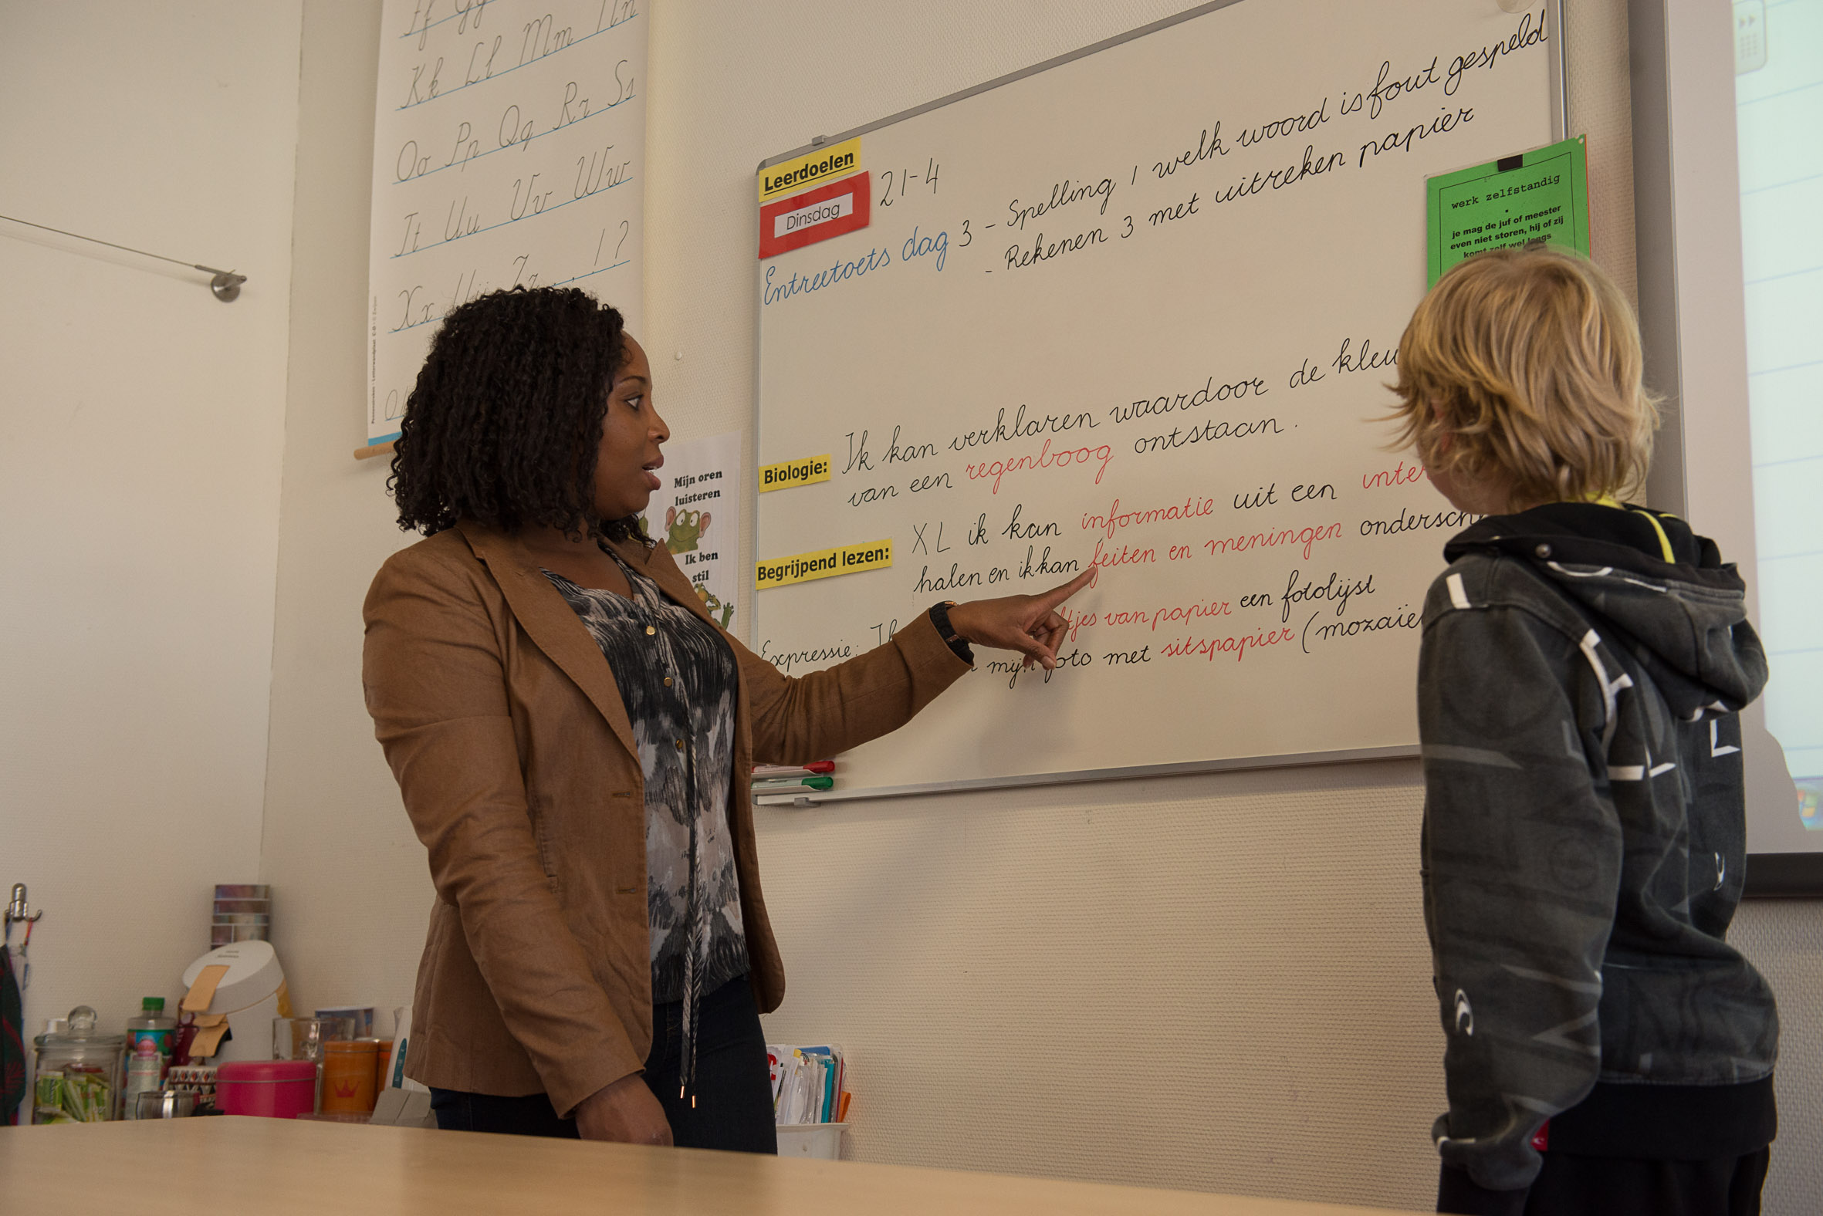  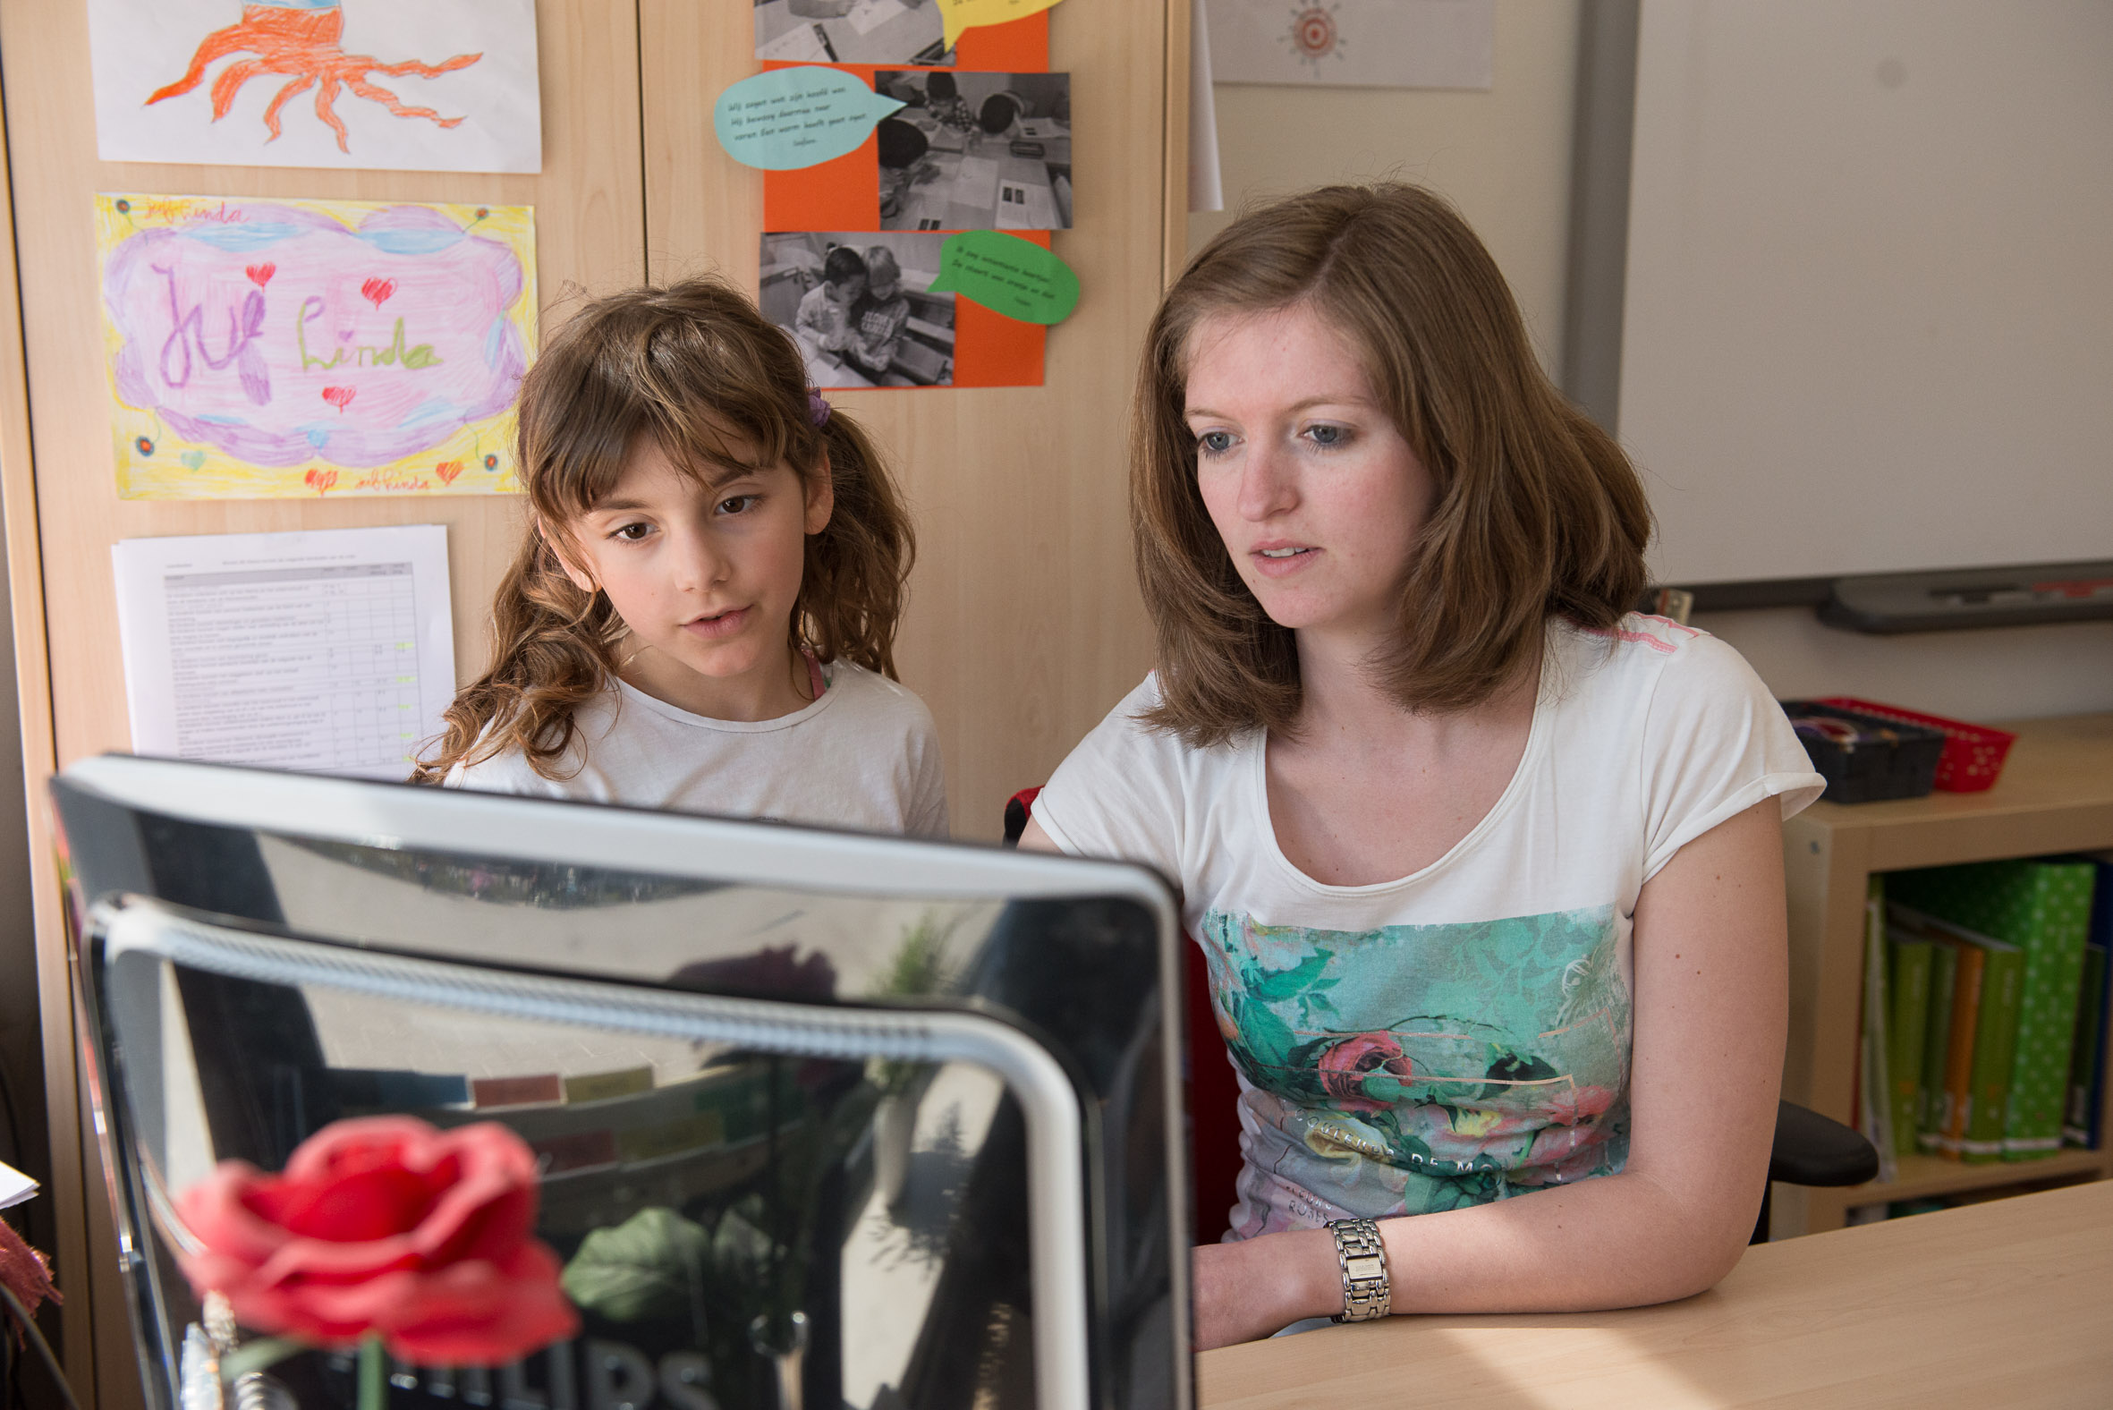**

Ik hoop op u respons op woensdag 5 oktober a.s.! Vast dank daarvoor.

**Tot slot**

Ik dank u voor uw interesse. Voor eventuele vragen op opmerkingen betreffende deze nieuwsbrief kunt u uiteraard bij de groepsleerkracht of schooldirectie terecht.

Met vriendelijke groet,

Erwin Toet

Directeur De Kleine Keizer